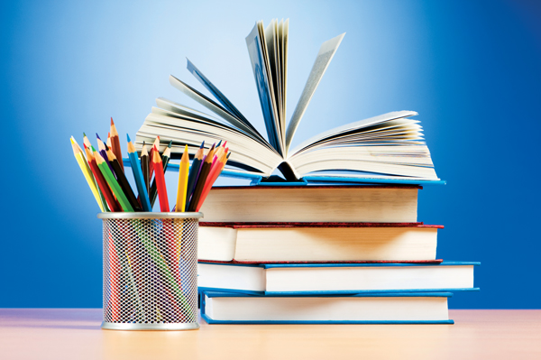

И не забыть про Сталинград: в России проверят все школьные учебники

Министерство Просвещения России проверит школьные учебники.
В России будет проведён полный анализ всех учебников, об этом сообщил министр просвещения Сергей Кравцов после критики Президента страны Владимира Путина в ходе послания Федеральному собранию об игнорировании авторами учебников и пособий важнейших событий отечественной истории. Председатель Российского военно-исторического общества Владимир Мединский также назвал недопустимым такое искажение истории.
В своей речи 21 апреля Владимир Путин напомнил, что одним из важнейших ориентиров для молодых людей в жизни должны быть судьбы и победы выдающихся исторических деятелей нашей страны. Президент России подчеркнул, что ученики должны иметь возможность в передовых форматах знакомиться с отечественной историей и многонациональной культурой, с российскими достижениями в сфере науки и технологий, литературы и искусства.
При этом в Госдуме считают, что содержание школьных учебников необходимо упростить. По мнению зампреда комитета по образованию и науке Олега Смолина, информация в них представлена слишком сложно. Многие отмечают, что учебники написаны не для детей, они написаны для студентов или специалистов в той или иной области.
Как отмечает Евгения Матвеева – эксперт Среднерусского института управления – филиала РАНХиГС – ранее стало известно, что срок обучения в школах могут увеличить на один год. Это позволит снизить нагрузку на школьников и более равномерно распределить образовательную программу по времени. По словам эксперта НИУ ВШЭ, необходимость увеличить срок обучения с 11 до 12 лет продиктована, в частности, результатами исследования. Выяснилось, что 72% школьников в среднем чувствуют усталость. В 10 и 11 классах таких ребят ещё больше – 85%. Из-за большого количества уроков, домашних заданий, контрольных и проверочных работ у детей не остаётся времени на хобби, саморазвитие, творчество.

